APROL-Reporting mit elektronischer Signatur
B&R-Prozessleitsystem bietet manipulationssichere Protokollierung

Im B&R-Prozessleitsystem APROL sind alle Vorgänge an der Anlage und vorgenommene Einstellungen sowie Änderungen lückenlos nachvollziehbar. Ein gesichertes Reporting mit elektronischer Signatur verhindert Manipulationen an signierten Protokollen und Prozessdokumentation zuverlässig. Die Bedienung bleibt trotzdem gewohnt komfortabel.

Signierte Berichte vor Manipulationen schützen
Autorisierte Mitarbeiter an der Anlage signieren die Dokumente mittels persönlicher Zertifikate, die aus einem in APROL integrierten System-Zertifikat abgeleitet werden. Ein integrierter Adobe Reader weißt die Richtigkeit der Signaturen nach. So lassen sich die etwa für Chargenprotokolle häufig generierten PDF-Dateien zum Beispiel durch Bearbeitungstools nicht mehr manipulieren.

Maximaler Komfort für Anwender
Da die digitale Signatur vollständig in APROL integriert ist, werden keine extern ausgestellten Zertifikate und keine Fremdsoftware benötigt. Weiters fallen für die lückenlose Manipulationssicherheit im Reporting keine Mehrkosten an.

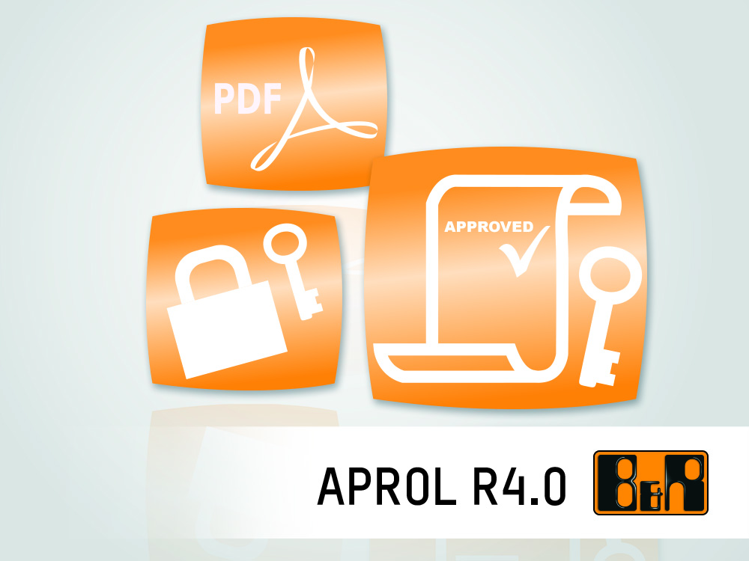 | Bild: APROL_Reporting.jpg  Bildtext: Die digitale Signatur in APROL schafft lückenlose Manipulationssicherheit im Reporting.  Die Anlage enthält das Bild in hoher Auflösung.

Wörter | 121
Zeichen ohne Leer | 907
Zeichen mit Leer | 1.024
Bild(er) | 1

Über B&R:

B&R ist ein Privatunternehmen mit Hauptsitz in Österreich und Niederlassungen in der ganzen Welt. Als Branchenführer in der Industrieautomatisierung kombiniert B&R modernste Technologien mit fortschrittlichem Engineering. B&R stellt den Kunden verschiedenster Branchen perfekte Gesamtlösungen in der Prozessautomatisierung, Antriebs- und Steuerungstechnik, Visualisierung und integrierten Sicherheitstechnik bereit. Lösungen für die industrielle Feldbus-Kommunikation – allen voran POWERLINK und der offene Standard openSAFETY – runden das Leistungsportfolio von B&R ab. Darüber hinaus ist die Software-Entwicklungsumgebung Automation Studio Wegweiser für zukunftsgerichtetes Engineering. Mit seinen innovativen Lösungen setzt B&R neue Standards in der Automatisierungswelt, hilft Prozesse zu vereinfachen und übertrifft Kundenerwartungen.

Weitere Informationen finden Sie unter www.br-automation.com

Bei Veröffentlichung des Pressetextes senden Sie bitte ein Belegexemplar an:
Bernecker + Rainer Industrie-Elektronik Ges.m.b.H., Corporate Communications
B&R Strasse 1, A-5142 Eggelsberg

